# Bài 1: Tìm hiểu hàm số lượng giác bằng phần mềm GeoGebra

*Chỉ từ 500k mua trọn bộ Giáo án Toán 11 Chân trời sáng tạo bản PPT trình bày khoa học, đẹp mắt (Chỉ 70k cho 1 bài giảng bất kì):*  
**B1:** Gửi phí vào tài khoản **0711000255837 - NGUYEN THANH TUYEN -** Ngân hàng Vietcombank **(QR)**  
**B2:** Nhắn tin tới zalo **Vietjack Official - nhấn vào đây** để thông báo và nhận giáo án.  
Xem thử tài liệu tại đây: **Link tài liệu**  
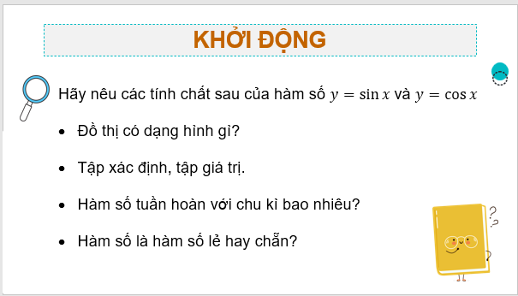  
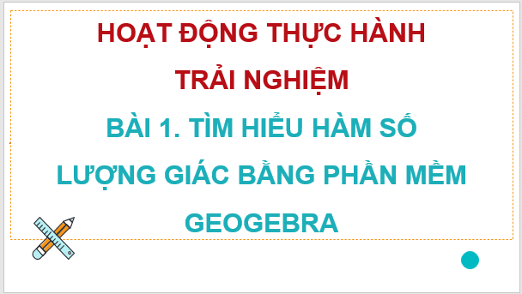  
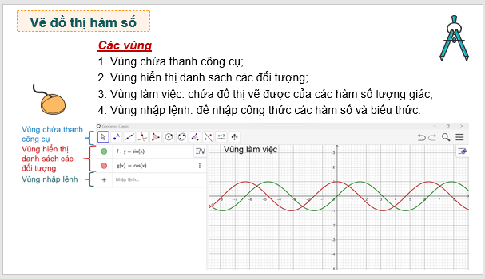  
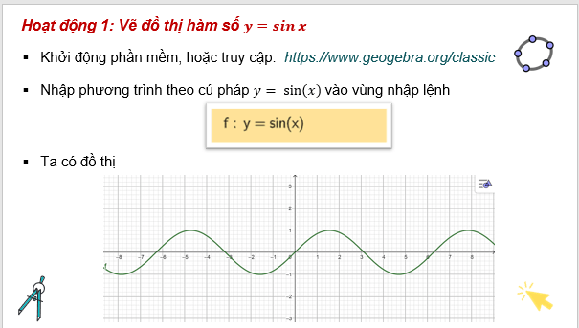  
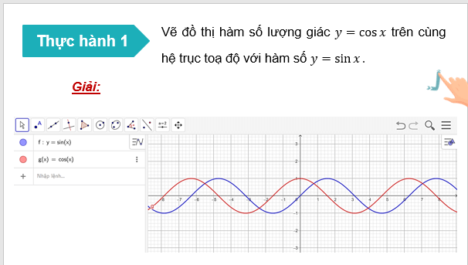  
................................  
................................  
................................  
**Giáo án Toán 11 Bài 1 (Chân trời sáng tạo): Tìm hiểu hàm số lượng giác bằng phần mềm geogebra**  
**I.** **MỤC TIÊU**  
**1. Kiến thức, kĩ năng**  
Học xong bài này, HS đạt các yêu cầu sau:  
- Thực hành sử dụng phần mềm GeoGebra để vẽ đồ thị của các hàm số lượng giác.  
- Dùng đồ thị để giải thích tập xác định; tập giá trị; tính chất chẵn, lẻ; tính tuần hoàn; chu kì; khoảng đồng biến, nghịch biến của các hàm số lượng giác.  
- Ôn tập và minh hoạ các tính chất đã học về hàm số lượng giác.  
**2. Năng lực**  
**Năng lực chung:**  
- Năng lực tự chủ và tự học trong tìm tòi khám phá  
- Năng lực giao tiếp và hợp tác trong trình bày, thảo luận và làm việc nhóm  
- Năng lực giải quyết vấn đề và sáng tạo trong thực hành, vận dụng.  
**Năng lực riêng:**  
- Tư duy và lập luận toán học: so sánh, lập luận, phân tích đồ thị hàm số.  
- Giải quyết vấn đề toán học: sử dụng đồ thị hàm số đã vẽ để giải thích tập xác định; tập giá trị; tính chất chẵn, lẻ; tính tuần hoàn; chu kì; khoảng đồng biến, nghịch biến của các hàm số lượng giác.  
- Giao tiếp toán học: đọc trao đổi thông tin toán học.  
- Sử dụng công cụ, phương tiện học toán: Sử dụng phần mềm GeoGebra.  
**3. Phẩm chất**  
- Có ý thức học tập, ý thức tìm tòi, khám phá và sáng tạo, có ý thức làm việc nhóm, tôn trọng ý kiến các thành viên khi hợp tác.  
- Chăm chỉ tích cực xây dựng bài, có trách nhiệm, chủ động chiếm lĩnh kiến thức theo sự hướng dẫn của GV.  
**II. THIẾT BỊ DẠY HỌC VÀ HỌC LIỆU**  
**1. Đối với GV**  
- Máy tính xách tay có cài đặt phần mềm GeoGebra hoặc có kết nối Internet.  
- Máy chiếu hoặc màn hình ti vi lớn.  
- Thực hành trong phòng máy nếu các trường có điều kiện.  
- Sách giáo khoa Toán 11, tập một - bộ sách Chân trời sáng tạo.  
**2. Đối với HS**  
SGK, SBT, vở ghi, giấy nháp, đồ dùng học tập (bút, thước...), ôn tập cách sử dụng phần mềm GeoGebra.  
**III. TIẾN TRÌNH DẠY HỌC**  
**A. HOẠT ĐỘNG KHỞI ĐỘNG (MỞ ĐẦU)**  
**a) Mục tiêu:**  
- Tạo tâm thế vào bài học, thu hút HS tìm hiểu nội dung bài học.  
**b) Nội dung:** HS đọc tình huống mở đầu, suy nghĩ trả lời câu hỏi.  
**c) Sản phẩm:** HS trả lời được câu hỏi mở đầu.  
**d) Tổ chức thực hiện:**  
**Bước 1: Chuyển giao nhiệm vụ:**  
- GV yêu cầu HS trả lời các câu hỏi về đồ thị và tính chất hàm lượng giác.  
+ Hãy nêu các tính chất sau của hàm số và  
· Đồ thị có dạng hình gì?  
· Tập xác định, tập giá trị.  
· Hàm số tuần hoàn với chu kì bao nhiêu?  
· Hàm số là hàm số lẻ hay chẵn?  
**Bước 2: Thực hiện nhiệm vụ:** HS quan sát và chú ý lắng nghe, thảo luận nhóm đôi hoàn thành yêu cầu.  
**Bước 3: Báo cáo, thảo luận:** GV gọi một số HS trả lời, HS khác nhận xét, bổ sung.  
**Bước 4: Kết luận, nhận định:** GV đánh giá kết quả của HS, trên cơ sở đó dẫn dắt HS vào bài học mới: “Chúng ta đã được học về các hàm số lượng giác cơ bản, cũng như tính chất của các hàm số đó. Hôm nay chúng ta sẽ sử dụng phần mềm GeoGebra để quan sát đồ thị hàm số lượng giác cơ bản và giải thích tính chất của các hàm số lượng giác”.  
**B.** **HÌNH THÀNH KIẾN THỨC MỚI**  
**Hoạt động 1: Vẽ đồ thị hàm số.**  
**a) Mục tiêu:**  
- HS vẽ được đồ thị các hàm số :  bằng phần mềm GeoGebra.  
**b) Nội dung:**  
HS đọc SGK, quan sát và thực hiện hoạt động theo sự hướng dẫn của GV để vẽ được đồ thị.  
**………………………………………….**  
**………………………………………….**  
**………………………………………….**  
Xem thử và mua tài liệu:  
Link tài liệu (PPT)  
Link tài liệu (word)